中建资本服务部署手册
（V1.0）
建信融通有限责任公司
运维部
2020年11月

修订记录
编号 | 日期 | 修订内容描述 | 版本 | 作者 | 审核
1 | 2020-11-20 | 生产环境搭建 | 1.0 | 王福照
如无建信融通的书面许可，任何人都无权复制或利用。
®Copy Right 2018 by CCB SCF
目 录
1 前言 3
1.1 编写目的 3
1.2 前提和假设 3
1.3 适用范围 3
1.4 预期读者 3
1.5 文档说明 3
2 安装配置系统环境 4
2.1 离线安装包准备 4
2.2 关闭系统防火墙 4
2.3 配置NTP 5
2.4 设置 系统Limits限制 5
2.5 禁用SWAP(只在运行K8S相关组件的服务器上执行) 5
2.6 开启IP转发(只在运行K8S相关组件的服务器上执行) 6
2.7 安装Docker 环境 6
2.8 配置java环境 7
3 安装基础应用依赖环境 7
3.1 安装harbor 7
3.2 安装openresty（web服务器） 10
3.3 安装nfs 11
4 部署k8s 12
4.1 准备ccbscf工具 12
4.2 部署集群环境 12
4.3 修改组件yaml文件 13
4.4 验证集群状态： 13
4.5 导入dockerimages 13
4.6 修改yaml文件 14
4.7 部署apollo 15
4.8 部署xxl-job 17
4.9 部署rabbitmq服务 19
4.10 部署redis服务 20
5 安装应用数据库环境（在数据库专用服务器上） 20
5.1 安装MongoDB集群 20
5.2 mysql集群安装 25

前言

编写目的
为金融供应链平台对外输出提供安装、部署、维护操作指导和依据。

前提和假设
假设读者已了解堡垒机的使用和生产变更流程。
假设读者已经了解网络管理相关的知识。
假设读者已了解Winscp或者xftp软件的使用。
假设读者已经具有一定的系统管理相关的知识。
假设读者已经根据列表清单将所有软件包配置及镜像上传到了相应的目录

适用范围
本文档适用于金融供应平台对外输出的安装、部署、维护提供参考。

预期读者
本文档的预期读者为公司信息技术部员工，重点为开发、测试、运维部的人员提供参考和依据。

文档说明
  - 红色粗体为注意事项；
  - 斜体为输出或者示例；
  - 以“#”开头的命令默认以root用户执行，以“$”开头的命令以普通用户执行（需说明用户名称）。
  - “$abc”，此类以$开头后紧跟字母的斜体代表可变量，实际操作时请根据具体情况进行替换。

安装配置系统环境

离线安装包准备
mkdir -p /data/install-tools/
将 “中建项目部署安装包文件.tar”解压
将里面文件 复制到 /data/install-tools/ 下

目录结构如下图所示
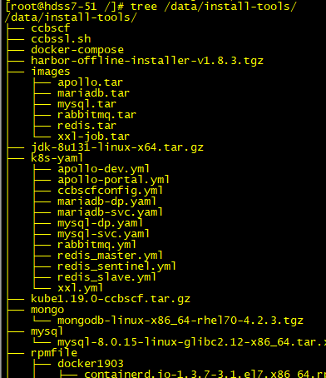

关闭系统防火墙
#sudo systemctl stop firewalld
#sudo systemctl disable firewalld
#sudo sed -i 's/SELINUX=enforcing/SELINUX=disabled/g' /etc/selinux/config
#setenforce 0

分别执行下述命令，检查防火墙状态及配置
#systemctl status firewalld.service
#iptables -L
#getenforce

配置NTP
#cd /data/install-tools/rpmfile/ntp
#rpm -ivh *.rpm --force --nodeps

以下*.*.*.*按实际情况填写
#cat >/etc/ntp.conf << EOF
restrict default kod nomodify notrap nopeer noquery
restrict -6 default kod nomodify notrap nopeer noquery
restrict 127.0.0.1
server *.*.*.*
server *.*.*.*
driftfile /var/lib/ntp/drift
broadcastdelay 0.008
logfile /var/log/ntp.log
EOF
#systemctl enable ntpd
#systemctl start ntpd

设置 系统Limits限制
#echo -e "*\thard\tnofile\t1048576" >> /etc/security/limits.conf
#echo -e "*\tsoft\tnofile\t655350" >> /etc/security/limits.conf
#echo -e "*\tsoft\tcore\t10000000" >> /etc/security/limits.conf
#/bin/sed -i 's/nproc 4096/nproc 65535/g' /etc/security/limits.d/20-nproc.conf
#/bin/sed -i 's/#DefaultLimitNOFILE=/DefaultLimitNOFILE=655350/g' /etc/systemd/system.conf
#/bin/sed -i 's/#DefaultLimitNPROC=/DefaultLimitNPROC=65535/g' /etc/systemd/system.conf

禁用SWAP(只在运行K8S相关组件的服务器上执行)
#swapoff -a
#/bin/sed -i "s/.*swap.*/#&/" /etc/fstab
#/bin/sed -i "s/.*swappiness.*/#&/" /etc/sysctl.conf
#/bin/echo -e "vm.swappiness = 0" >> /etc/sysctl.conf

开启IP转发(只在运行K8S相关组件的服务器上执行)
#cat >> /etc/sysctl.conf << EOF
net.ipv4.ip_forward = 1
net.bridge.bridge-nf-call-iptables = 1
EOF

安装Docker 环境
第一步：安装docker 环境
将docker1809.tar包上传到服务器任意目录下
#cd /data/install-tools/rpmfile/docker1903/
#rpm -ivh *.rpm --force --nodeps

第二步：配置docker registry

#cat > /etc/docker/daemon.json"<<EOF
{
"registry-mirrors": [
"https://bxsfpjcb.mirror.aliyuncs.com"
],
"max-concurrent-downloads": 10,
"log-driver": "json-file",
"log-level": "warn",
"log-opts": {
"max-size": "10m",
"max-file": "3"
},
"insecure-registries":
["127.0.0.1","中建harborIP:11180"],
"data-root":"/var/lib/docker"
}EOF

第三步：将普通用户加入docker组
#groupadd docker
#usermod -aG docker ${USER}

第四步：启动docker集群并加载配置
启动docker：执行如下命令

#systemctl restart docker.service

加载配置：执行如下命令

#systemctl daemon-reload

配置java环境

第一步：解压文件到对应目录
#tar -zxvf /data/install-tools/jdk-8u131-linux-x64.tar.gz -C /usr/java/

第二步：配置Java环境变量
#vim /etc/profile

在最后一行加入
export JAVA_HOME=/usr/java/jdk1.8.0_131
export JRE_HOME=${JAVA_HOME}/jre
export CLASSPATH=.:${JAVA_HOME}/lib:${JRE_HOME}/lib:$CLASSPATH
export JAVA_PATH=${JAVA_HOME}/bin:${JRE_HOME}/bin
export PATH=$PATH:${JAVA_PATH}

第三步：加载环境变量
#source /etc/profile

安装基础应用依赖环境

安装harbor
#cd /data/install-tools/
#tar xf harbor-offline-installer-v1.8.3.tgz -C /opt/
#cd /opt
#mv harbor/ harbor-v1.8.3
#ln -s /opt/harbor-v1.8.3/ /opt/harbor

修改/opt/harbor/harbor.yml文件以下内容

hostname: 中建ip
http:
port: 11180
data_volume: /data/harbor
location: /data/harbor/logs

#mkdir -p /data/harbor/logs

准备docker-compose
#cp /data/install-tools/harbor/docker-compose /usr/local/bin/
#chmod +x /usr/local/bin/docker-compose

安装harbor
#sh /opt/harbor/install.sh

停harbor
#cd /opt/harbor
#docker-compose down

起harbor
#cd /opt/harbor
#docker-compose up -d

harbor 地址：HarborIP:11180
默认登录用户名密码 admin/Harbor12345
登录进harbor

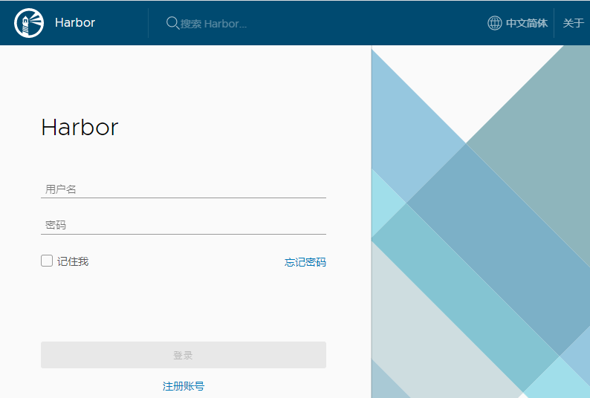

新建public项目
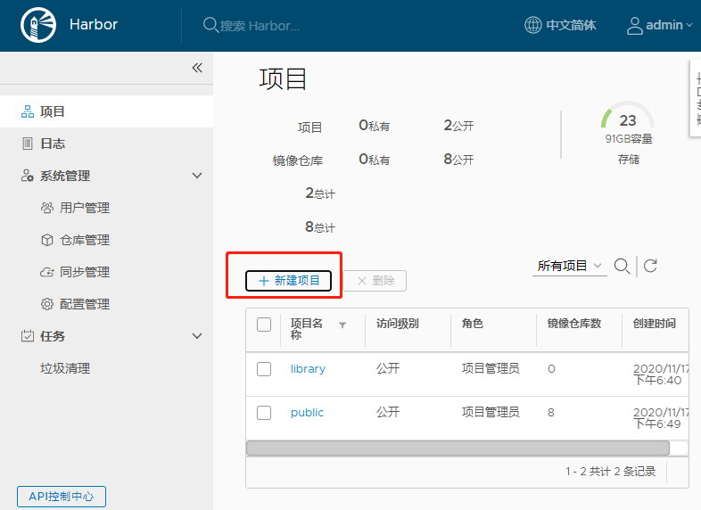
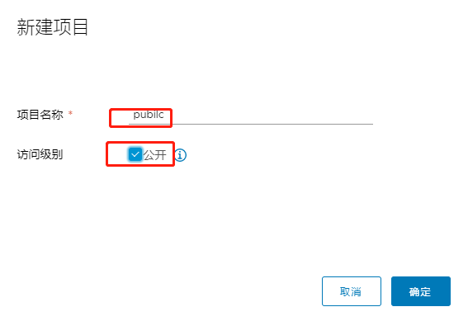

安装openresty（web服务器）
#cd /data/install-tools/rpmfile/openresty/
#rpm -ivh *.rpm --force --nodeps

检查nginx主配置文件及vhost配置文件是否正确
# /usr/local/openresty/nginx/sbin/nginx -t

启动nginx服务
# /usr/local/openresty/nginx/sbin/nginx -c /usr/local/openresty/nginx/conf/nginx.conf

如启动失败，请修改对应的配置文件，或者尝试先停止nginx服务，命令如下
# /usr/local/openresty/nginx/sbin/nginx -s stop

查看nginx进程,如下图所示，代表nginx服务启动正常
# ps -ef |grep nginx
root 13029 1 0 12:20 ? 00:00:00 nginx: master process ../../sbin/nginx
nobody 13030 13029 0 12:20 ? 00:00:19 nginx: worker process
nobody 13031 13029 0 12:20 ? 00:00:10 nginx: worker process
nobody 13032 13029 0 12:20 ? 00:00:23 nginx: worker process
nobody 13033 13029 0 12:20 ? 00:00:27 nginx: worker process
root 24095 24077 0 15:45 pts/1 00:00:00 grep nginx

以上则代表Openrestry 前置服务安装完毕，具体配置文件和前端部署文件等后续上线时部署

安装nfs
server端安装：
#cd /data/install-tools/rpmfile/nfs/
#rpm -ivh *.rpm --force --nodeps

mkdir -p /nfsdata/mysql /nfsdata/mariadb /nfsdata/log
vim /etc/exports ()
/nfsdata/mysql *(rw,no_root_squash,sync)
/nfsdata/mariadb *(rw,no_root_squash,sync)
/nfsdata/log *(rw,no_root_squash,sync)
/nfsdata/rabbitmq *(rw,no_root_squash,sync)
/nfsdata/redis *(rw,no_root_squash,sync)

#systemctl restart rpcbind
#systemctl restart nfs

检查nfs是否正常
#systemctl status nfs
#showmount -e

nfs配置文件增加挂载路径后需要server端执行
#exportfs -r

客户端安装（涉及k8s服务器） nfs-utils
#cd /data/install-tools/rpmflie/nfs-client
#rpm -ivh *.rpm --force --nodeps

#vim /etc/fstab
serverIP:/nfsdata/mysql/ /nfsmount/mysql nfs defaults 0 0
serverIP:/nfsdata/mysql/ /nfsmount/mariadb nfs defaults 0 0
serverIP:/nfsdata/mysql/ /nfsmount/log nfs defaults 0 0
serverIP:/nfsdata/mysql/ /nfsmount/rabbitmq nfs defaults 0 0
serverIP:/nfsdata/mysql/ /nfsmount/redis nfs defaults 0 0

#mkdir -p /nfsmount/mysql/data/ && chmod 777 /nfsmount/mysql/data
#mkdir -p /nfsmount/mariadb/data/ && chmod 777 /nfsmount/mariadb/data/
#mkdir /nfsmount/log
#mkdir /nfsmount/rabbitmq
#mkdir /nfsmount/redis

#mount -a

部署k8s

准备ccbscf工具
#cp /data/install-tools/ccbscf /usr/bin
#chmod +x /usr/bin/ccbscf

部署集群环境
前提条件：
安装并启动docker
务必同步服务器时间
主机名不可重复
确认/data/install-tools/kube1.19.0-ccbscf.tar.gz文件是否存在

执行部署集群脚本
需要将红色部分换成实际ip，passwd
#cd /data/install-tools/
#sh installk8s.sh init --master MASTERIP1 \
--master MASTERIP2 \
--master MASTERIP3 \
--node NODEIP1 \
--node NODEIP2 \
--node NODEIP3 \
--user root \
--passwd PASSWD\
--version v1.19.0 \
--pkg-url /data/install-tools/kube1.19.0-ccbscf.tar.gz

例如：
#sh installk8s.sh init --master 47.47.47.47 \
--master 47.47.47.48 \
--master 47.47.47.49 \
--node 47.47.47.51 \
--node 47.47.47.52 \
--node 47.47.47.53 \
--user root \
--passwd 123456\
--version v1.19.0 \
--pkg-url /data/install-tools/kube1.19.0-ccbscf.tar.gz

等待几分钟，最终会输出”successd”

修改组件yaml文件
以下操作在三台master节点执行

vim /etc/kubernetes/manifests/kube-controller-manager.yaml
注释 - --port=0
# - --port=0

vim /etc/kubernetes/manifests/kube-scheduler.yaml
注释 - --port=0
# - --port=0

重启kubelet
#systemctl restart kubelet

验证集群状态：
在任意master节点执行
#kubectl get cs

查看状态是否都为Healthy
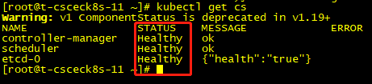

导入dockerimages
cd /data/install-tools/images

将所有images目录下的docker image 导入
#docker load < apollo.tar

#docker load < mariadb.tar
#docker load < mysql.tar
#docker load < rabbitmq.tar
#docker load < redis.tar
#docker load < xxl-job.tar

查看images IMAGE ID
#docker images
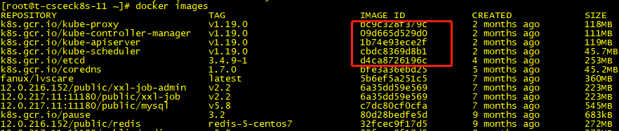

将导入的这些imgae 打新的tag
IMAGE ID 从上一步获取
HarborIP 填写搭建harbor的服务器ip
NAME 填写对应imgae的name 例如mysql，apollp
TAG 跟原来一样即可

#docker tag IMAGE ID HarborIP:11180/public/NAME:TAG

服务器登录harbor
#docker login HarborIP:11180
输入用户名密码（默认为admin/Harbor12345）

将image 推到镜像仓库
#docker push HarborIP:11180/public/NAME:TAG

修改yaml文件
#cd /data/install-tools/k8s-yaml

修改目录下所有yaml文件中带image的行
将对应value改为本地harbor地址
例如：
image: 12.0.217.11:11180/public/xxl-job:1102
改为
image: HarborIP:11180/public/xxl-job:1102

部署apollo
登录到k8s的master节点

先部署apollo需要的mysql
#kubectl apply -f /data/install-tools/k8s-yaml/mysql-dp.yaml
#kubectl apply -f /data/install-tools/k8s-yaml/mysql-svc.yaml

连接mysql执行sql

连接mysql
连接地址为master服务器ip地址
用户名 root
初始密码为jxrt123!
端口为 30600

查看各个服务对外的端口信息：
#kubectl get svc
如下图，可以看到mysql对应的端口为30600
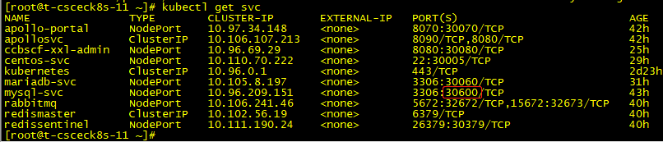

执行/data/install-tools/sql/目录下的sql文件：

createuserapollo.sql
initconfig.sql
initportal.sql

部署apollo服务
#kubectl apply -f /data/install-tools/k8s-yaml/apollo-dev.yml
#kubectl apply -f /data/install-tools/k8s-yaml/apollo-portal.yml

查看服务是否启动正常：
#kubectl get pods
状态为Running为正常，如图：
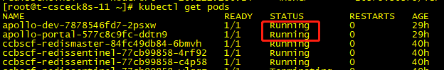

查看各个服务对外的端口信息：
#kubectl get svc
可以看到apollo端口为30070
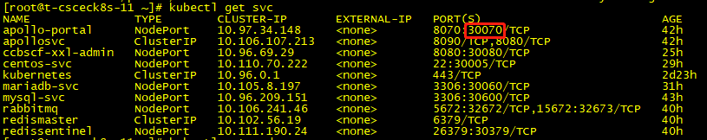

连接地址为master服务器ip地址
浏览器登录
masterIP:30070
默认用户名密码：apollo/admin
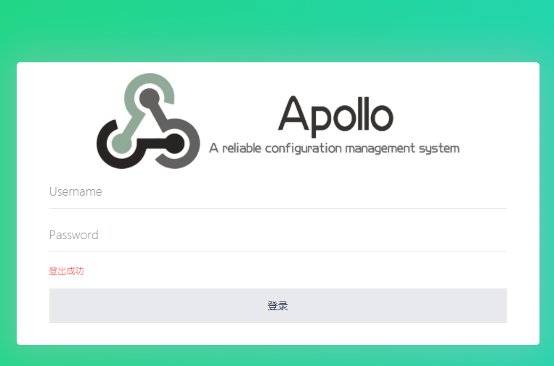
点击“创建项目”，分别对应相应的服务及配置，填入部门、应用ID、应用名称、应用负责人等必填信息
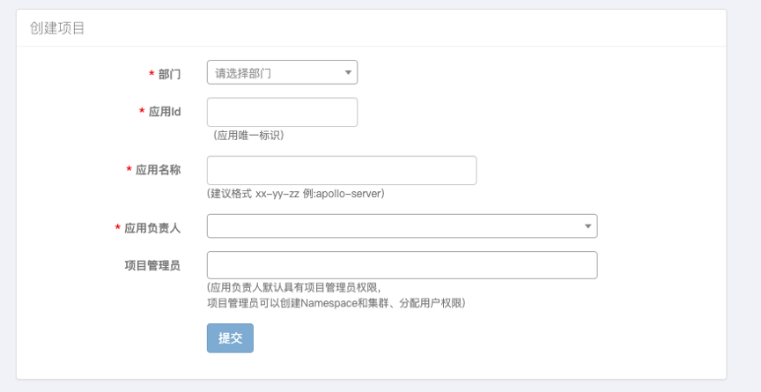
然后填入相应的配置信息（根据实际配置进行添加即可）

部署xxl-job
先部署xxl-job需要的mariadb

#kubectl apply -f /data/install-tools/k8s-yaml/ccbscfconfig.yml
#kubectl apply -f /data/install-tools/k8s-yaml/mariadb-dp.yaml
#kubectl apply -f /data/install-tools/k8s-yaml/mariadb-svc.yaml

连接mariadb执行sql

连接mysql
连接地址为master服务器ip地址
用户名 root
初始密码为jxrt123!
端口为 30060

执行/data/install-tools/sql/目录下的sql文件：
createuserxxl.sql
xxl-1.1.sql

部署xxl-job服务
#kubectl apply -f /data/install-tools/k8s-yaml/xxl.yaml

查看xxl-job状态
#kubectl get pods
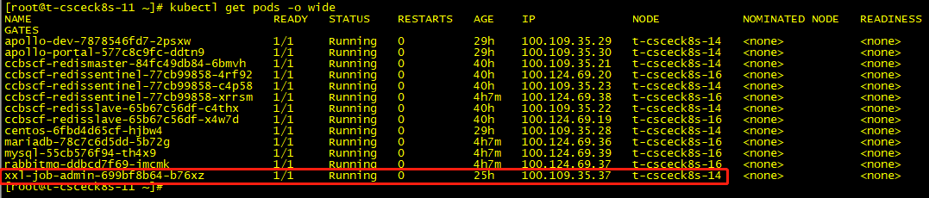

查看xxl-job端口
#kubectl get svc
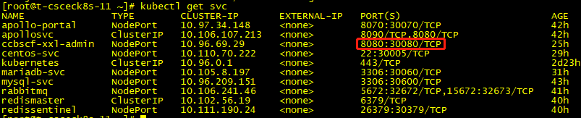

访问xxl-job地址
IP为master服务器ip地址
完整地址为：masterIP:30080/xxl-job-admin
登录用户名密码为admin/123456


配置定时计划任务（等后续上线时再进行配置）
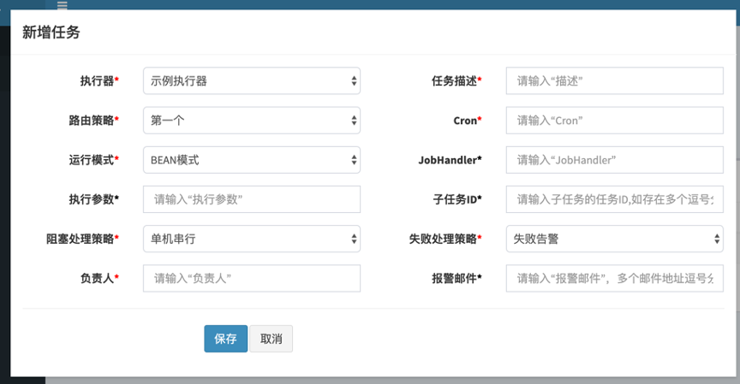

点击”任务管理”,然后新增任务

可以通过点击调度日志、执行器管理检查定时计划任务的状态

部署rabbitmq服务
#kubectl apply -f /data/install-tools/k8s-yaml/rabbitmq.yml

查看rabbitmq状态
#kubectl get pod
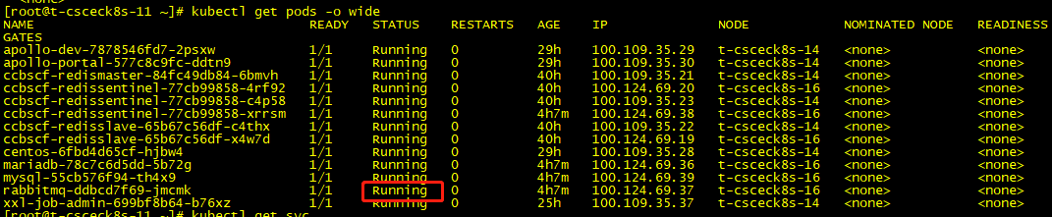

查看rabbitmq端口：
#kubectl get svc
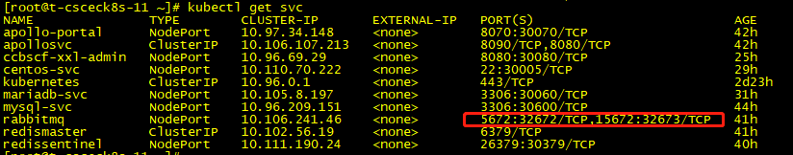

部署redis服务
#kubectl apply -f /data/install-tools/k8s-yaml/redis_master.yml
#kubectl apply -f /data/install-tools/k8s-yaml/redis_slave.yml
#kubectl apply -f /data/install-tools/k8s-yaml/redis_sentinel.yml

查看redis状态
#kubectl get pod

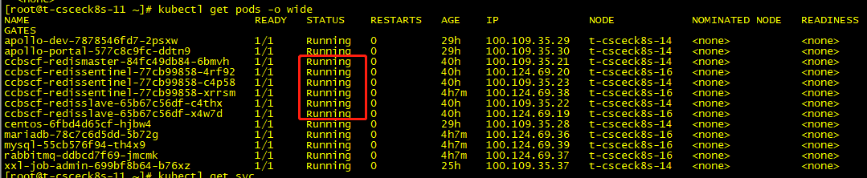

安装应用数据库环境（在数据库专用服务器上）

安装MongoDB集群
创建mongo用户
# groupadd mongo
# useradd -g mongo mongo
# passwd mongo // jxrt123!

修改ulimit系统参数
# vi /etc/security/limits.conf
添加以下内容

mongo soft nofile 64000
mongo hard nofile 64000
mongo soft nproc 32000
mongo hard nproc 32000

检查系统是否已有rpm安装的mongo，不使用默认自动启动
# mv /etc/init.d/mongod /mongdb/
备注：新环境不用执行此命令

安装完成后，创建目录
# mkdir /mongodb
# chown -R mongo:mongo /mongodb
# su - mongo

$ cd /mongodb
$ mkdir app conf data log pid
cd /mongodb/conf
修改mongo.conf文件
$ vi mongo.conf

# mongod.conf

# for documentation of all options, see:
# http://docs.mongodb.org/manual/reference/configuration-options/

# where to write logging data.
systemLog:
destination: file
logAppend: true
logRotate: rename
path: /mongodb/log/mongod.log

# Where and how to store data.
storage:
dbPath: /mongodb/data/
journal:
enabled: true
directoryPerDB: true
# engine:
# mmapv1:
# wiredTiger:

# how the process runs
processManagement:
fork: true # fork and run in background
pidFilePath: /mongodb/pid/mongod.pid # location of pidfile

# network interfaces
net:
port: 37017
bindIp: 0.0.0.0 # Listen to local interface only, comment to listen on all interfaces.

#security:
#keyFile: /mongodb/conf/auth_rs.key

operationProfiling:
mode: slowOp
slowOpThresholdMs: 1000

#replication:
#replSetName: jxrtRS

#siharding:

## Enterprise-Only Options

#auditLog:

#snmp:

将文件解压到目录
tar xvf /data/install-tools/mongo/mongodb-linux-x86_64-rhel70-4.2.3.tgz -C /mongodb/app/

将目录的用户和组改为mongo

/mongodb/app
chown mongo.mongo mongodb-linux-x86_64-rhel70-4.2.3/

配置环境变量
vim ~/.bash_profile

MONGO_HOME=/mongodb/app/mongodb-linux-x86_64-rhel70-4.2.3
PATH=$PATH:$HOME/.local/bin:$HOME/bin:$MONGO_HOME/bin

source ~/.bash_profile

解决mongo用户权限不足登录警告问题

WARNING: /sys/kernel/mm/transparent_hugepage/enabled is ‘always’.
WARNING: /sys/kernel/mm/transparent_hugepage/defrag is ‘always’.

临时方法：
# echo never > /sys/kernel/mm/transparent_hugepage/enabled
# echo never > /sys/kernel/mm/transparent_hugepage/defrag
永久方法：
将上面两条命令写入rc.local文件
# vi /etc/rc.d/rc.local

启动服务
mongod --config /mongodb/conf/mongo.conf &
连接服务
mongo 127.0.0.1:37017
登录进去关服务的命令
use admin;
db.shutdownServer();

集群配置
修改三台服务器上的mongo.cnf文件

$ vi /mongodb/conf/mongo.conf （去掉replication部分的注释）

replication:
replSetName: jxrtRS

启动服务
mongod --config /mongodb/conf/mongo.conf &

在主节点运行以下命令初始化集群：

> rs.initiate( {
_id : "jxrtRS",
members: [
{ _id: 0, host: "12.0.217.11:37017" },
{ _id: 1, host: "12.0.217.12:37017" },
{ _id: 2, host: "12.0.217.13:37017" }
]
})

> rs.status(); --查看集群状态 （备注： 查看health = 1）

在primary节点上创建用户管理员账户：

db.getSiblingDB("admin").createUser(
{
user: "root",
pwd: "r00t@M0NG0",
roles: [ { role: "root", db: "admin" } ]
}
)

在primary节点上创建集群管理员账户：

db.getSiblingDB("admin").createUser(
{
"user" : "rsadmin",
"pwd" : "rs@dmin@M0NG0",
roles: [ { "role" : "clusterAdmin", "db" : "admin" } ]
}
)

创建应用账户
db.getSiblingDB("admin").createUser(
{
"user" : "ccbscf_app",
"pwd" : "ccbscf@M0NG0",
roles: [ { "role" : "readWriteAnyDatabase", "db" : "admin" } ]
}
)

连接串：mongo --host jxrtRS/12.0.217.157:37017,12.0.217.158:37017,12.0.217.159:37017 -uccbscf_app -p ccbscf@M0NG0 --authenticationDatabase admin

最后启用配置文件里的keyfile参数， 并使用 --auth 重启replicaSet
为Replica Set配置Enforce Keyfile Access Control

$ openssl rand -base64 756 > /mongodb/conf/auth_rs.key
$ chmod 400 /mongodb/conf/auth_rs.key
$ scp /mongodb/conf/auth_rs.key 12.0.217.158:/mongodb/conf
$ scp /mongodb/conf/auth_rs.key 12.0.217.159:/mongodb/conf

$ vi /mongodb/conf/mongo.conf （去掉security部分的注释）

security:
keyFile: /mongodb/conf/auth_rs.key

重启服务

使用 —auth 参数重启集群开始强制密码验证。

mongod --auth --config /mongodb/conf/mongo.conf & （备注： 先启动谁 谁就是master）

使用mongo客户端连接replica set进行测试

mongo --host jxrtRS/12.0.217.157:37017,12.0.217.158:37017,12.0.217.157:37017 -uroot -p r00t@M0NG0 --authenticationDatabase admin

mysql集群安装

创建mysql用户和mysql组

# groupadd mysql
# useradd -g mysql mysql
# passwd mysql

修改系统limits参数

# vi /etc/security/limits.conf

# For MysqlDB
mysql soft nofile 64000
mysql hard nofile 64000
mysql soft nproc 32000
mysql hard nproc 32000

创建mysql目录

# mkdir /mysql
# chown -R mysql:mysql /mysql

# su - mysql
$ cd /mysql
$ mkdir app data conf log pid socket

安装mysql软件

$ cd /data/install-tools/mysql/
$ tar -xvf mysql-8.0.15-linux-glibc2.12-x86_64.tar.xz -C /mysql/app/
$ cd /mysql/app
$ vi ~/.bash_profile

MYSQL_HOME=/mysql/app/mysql-8.0.15-linux-glibc2.12-x86_64
PATH=$PATH:$MYSQL_HOME/bin
export PATH MYSQL_HOME

Data Directory Initialization（官方文档中提到，实测不创建也没问题）
$source ~/.bash_profile
$ cd $MYSQL_HOME
$ mkdir mysql-files
$ chmod 750 mysql-files

修改配置文件

$ vi /mysql/conf/mysql.cnf

# For advice on how to change settings please see
# http://dev.mysql.com/doc/refman/8.0/en/server-configuration-defaults.html

[mysqld]
#
# Remove leading # and set to the amount of RAM for the most important data
# cache in MySQL. Start at 70% of total RAM for dedicated server, else 10%.
# innodb_buffer_pool_size = 128M
#
# Remove the leading "# " to disable binary logging
# Binary logging captures changes between backups and is enabled by
# default. It's default setting is log_bin=binlog
# disable_log_bin
#
# Remove leading # to set options mainly useful for reporting servers.
# The server defaults are faster for transactions and fast SELECTs.
# Adjust sizes as needed, experiment to find the optimal values.
# join_buffer_size = 128M
# sort_buffer_size = 2M
# read_rnd_buffer_size = 2M
#
# Remove leading # to revert to previous value for default_authentication_plugin,
# this will increase compatibility with older clients. For background, see:
# https://dev.mysql.com/doc/refman/8.0/en/server-system-variables.html#sysvar_default_authentication_plugin
# default-authentication-plugin=mysql_native_password

default-storage-engine= InnoDB

basedir=/mysql/app/mysql-8.0.15-linux-glibc2.12-x86_64
datadir=/mysql/data/
socket=/mysql/socket/mysql.sock
log-error=/mysql/log/mysqld.log
pid-file=/mysql/pid/mysqld.pid

port=24801
default-time_zone='+8:00'

autocommit=0
transaction_isolation=READ-COMMITTED
back_log=500
wait_timeout=1800
lock_wait_timeout=1800
max_user_connections=800

# You can set .._buffer_pool_size up to 50 - 80 %
# of RAM but beware of setting memory usage too high

innodb_buffer_pool_size = 1000M

# Set .._log_file_size to 25 % of buffer pool size

innodb_log_file_size = 500M
innodb_log_buffer_size = 20M

max_connections=1500
slow_query_log=ON
long_query_time=5
lower_case_table_names=1 #表名不区分大小写

$ mysqld --defaults-file=/mysql/conf/mysql.cnf --initialize --user=mysql —初始化数据目录

初始化过程中，会创建一个'root'@'localhost'账户，并在error log文件中生成一个临时密码
grep 'temporary password' /mysql/log/mysqld.log --查看第一次启动生成的临时密码

启动mysql

mysqld_safe --defaults-file=/mysql/conf/mysql.cnf & --启动

mysql -h 127.0.0.1 --port=24801 -u root -p --使用临时密码登录

ALTER USER 'root'@'localhost' IDENTIFIED BY 'jxrt123!'; --修改密码
create user 'root'@'%' IDENTIFIED BY 'jxrt123!';
grant all privileges on *.* to 'root'@'%' with grant option;
flush privileges;

--------------集群配置-----------------
使用root账户登陆实例，安装group_replication.so（8.0自带），否则会报错：“unknown variable ‘group_replication_group_name’….”

mysql> INSTALL PLUGIN group_replication SONAME 'group_replication.so';
mysql> show plugins;
mysql> shutdown;

在mysql.conf文件里加入以下参数：
vi /mysql/conf/mysql.cnf

# FOR replication

server_id=1
gtid_mode=ON
enforce_gtid_consistency=ON
binlog_checksum=NONE
relay-log=<Hostname>-relay-bin

transaction_write_set_extraction=XXHASH64
group_replication_group_name="5c50faf8-3161-11e9-aef1-000c29ec17ba" #在mysql中使用 select uuid() from dual; 获取一个唯一id
group_replication_start_on_boot=off
group_replication_local_address="192.168.204.131:24901"
group_replication_group_seeds="192.168.204.131:24901,192.168.204.133:24901,192.168.204.134:24901"
group_replication_bootstrap_group=off

group_replication_ip_whitelist="192.168.204.131/24"

启动实例：

$ mysqld_safe --defaults-file=/mysql/conf/mysql.cnf &

mysql> set sql_log_bin=0;
mysql> create user rpl_user@'%' identified with 'mysql_native_password' by 'rpl_user'; --使用原始mysql加密方式，简化配置过程
mysql> grant replication slave on *.* to rpl_user@'%';
mysql> flush privileges;
mysql> change master to master_user='rpl_user', master_password='rpl_user' for channel 'group_replication_recovery';
mysql> set sql_log_bin=1;

以下红字命令部分是主节点专有：
mysql> set global group_replication_bootstrap_group=on;
mysql> start group_replication;
mysql> set global group_replication_bootstrap_group=off;

以下sql为验证
mysql> select * from performance_schema.replication_group_members;

mysql> create database test;
mysql> use test;
mysql> create table t1(c1 int primary key,c2 text not null);
mysql> insert into t1 values(1,'111’);
mysql> select * from t1;

mysql> show binlog events;

添加节点：

先完成 《mysql软件安装和实例创建》

在mysql.conf文件里加入以下参数：
vi /mysql/conf/mysql.cnf
# FOR replication

server_id=2 —需要修改的地方
gtid_mode=ON
enforce_gtid_consistency=ON
binlog_checksum=NONE
relay-log=<Hostname>-relay-bin

transaction_write_set_extraction=XXHASH64
group_replication_group_name="5c50faf8-3161-11e9-aef1-000c29ec17ba” #在mysql中使用 select uuid() from dual; 获取一个唯一id
group_replication_start_on_boot=off
group_replication_local_address="192.168.204.133:24901” —需要修改的地方
group_replication_group_seeds="192.168.204.131:24901,192.168.204.133:24901,192.168.204.134:24901"
group_replication_bootstrap_group=off

使用root账户登陆实例，安装group_replication.so（8.0自带）

mysql> INSTALL PLUGIN group_replication SONAME 'group_replication.so’;
mysql> show plugins;
mysql> shutdown;

mysql> set sql_log_bin=0;
mysql> create user rpl_user@'%' identified with 'mysql_native_password' by 'rpl_user'; --使用原始mysql加密方式，简化配置过程
mysql> grant replication slave on *.* to rpl_user@'%';
mysql> flush privileges;
mysql> set sql_log_bin=1;
mysql> change master to master_user='rpl_user', master_password='rpl_user' for channel 'group_replication_recovery';

mysql> start group_replication;

